**guÍa 1: CÓMO instalar kali linux en una maquina virtual (virtual box)**



**CRISTHIAN EDUARDO CASTILLO MENESES**

**CHRISTIAN CAMILO URCUQUI LÓPEZ**

12 de febrero de 2018

Contenido

INTRODUCCIÓN 3

¿Qué es una maquina de Virtualización? 3

¿Qué es Kali Linux? 3

Material Necesario 4

Instalación 5

INTRODUCCIÓN

INTRODUCCIÓN

¿Qué es una maquina de Virtualización?

Es la herramienta que te permite correr varios sistemas operativos en un equipo, este permite simular por medio del software, el hardware; es decir, se le puede dar a la máquina virtual una serie de especificaciones que no sobre pasan las características del equipo virtualizador.

¿Qué es Kali Linux?

Kali Linux es una distribución de Linux usada para [pentesting](https://es.wikipedia.org/wiki/Examen_de_penetraci%C3%B3n) y auditoria en seguridad informática, la perfecta herramienta para los expertos o para los novatos interesados en seguridad informática. Kali Linux viene con muchos repositorios pre instalados que le permite trabajar con tecnología [ARM](https://es.wikipedia.org/wiki/Arquitectura_ARM) que es usada por Raspberry Pi entre otros. Si deseas saber más acerca de la distribución te recomiendo leer la [documentación oficial de Kali Linux](http://docs.kali.org/pdf/kali-book-es.pdf) que se encuentra totalmente en español.

Material Necesario

Material Necesario

* **Imagen ISO de Kali Linux**

Será necesario [descargar la imagen ISO de Kali Linux](https://www.kali.org/downloads/), esté será el sistema operativo que la máquina virtual podrá correr.

* **Software de Virtualización.**

Para este caso usaremos [Virtual Box](https://www.virtualbox.org/wiki/Downloads) que permitirá correr el sistema operativo y simular el hardware de un equipo.

Instalación

INSTALACIÓN EN LINUX (UBUNTU)

1. **Abrimos Ubuntu software que se encuentra en el *Launcher***

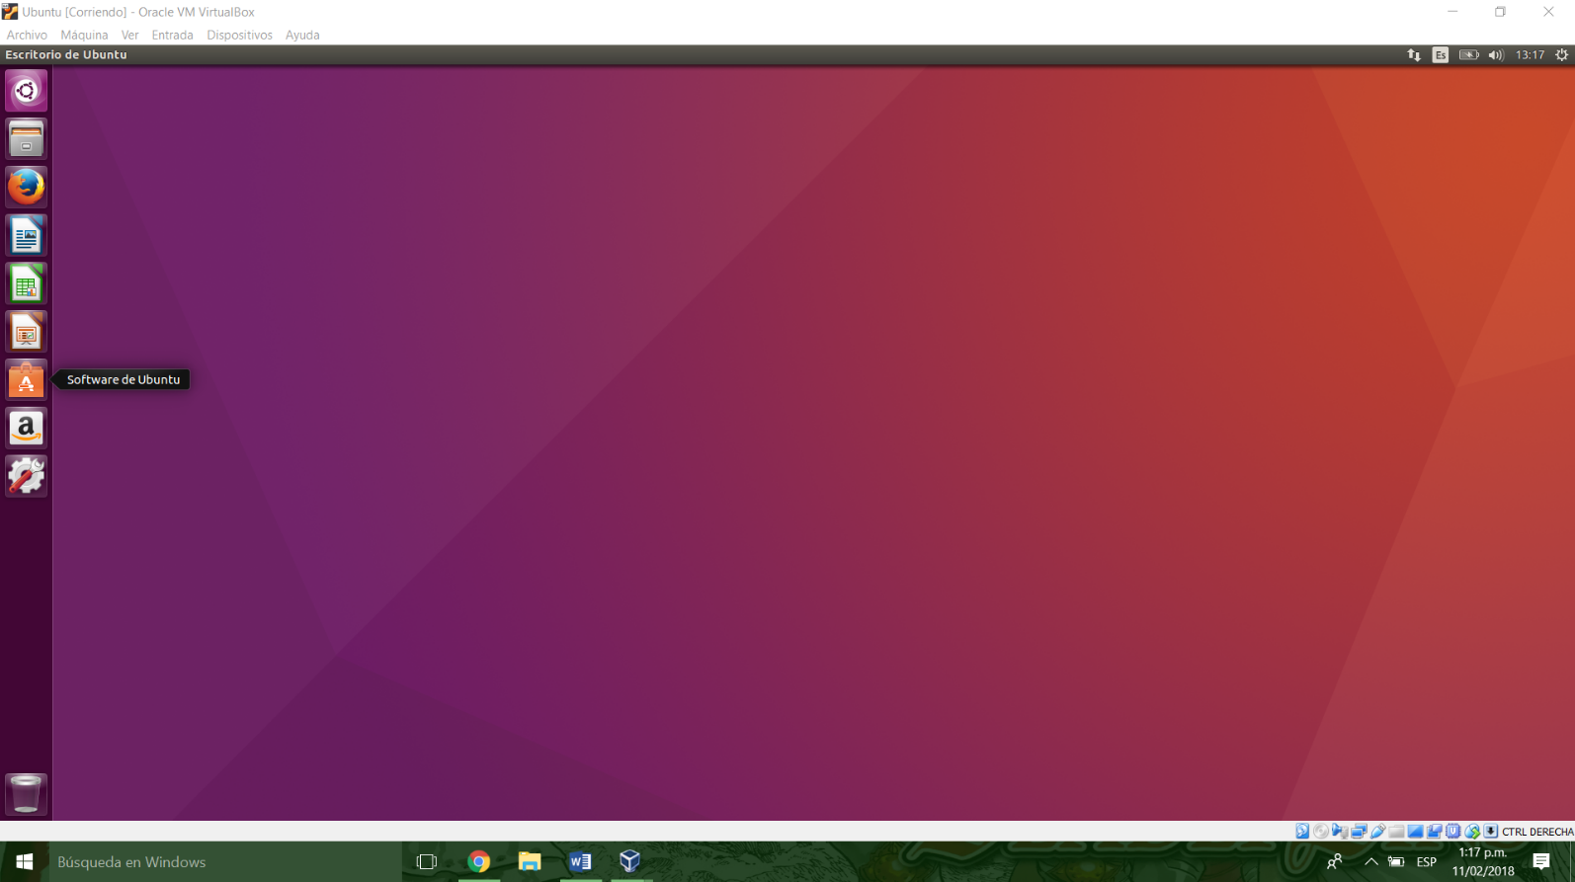

1. **Buscamos VirtualBox y le damos en instalar**

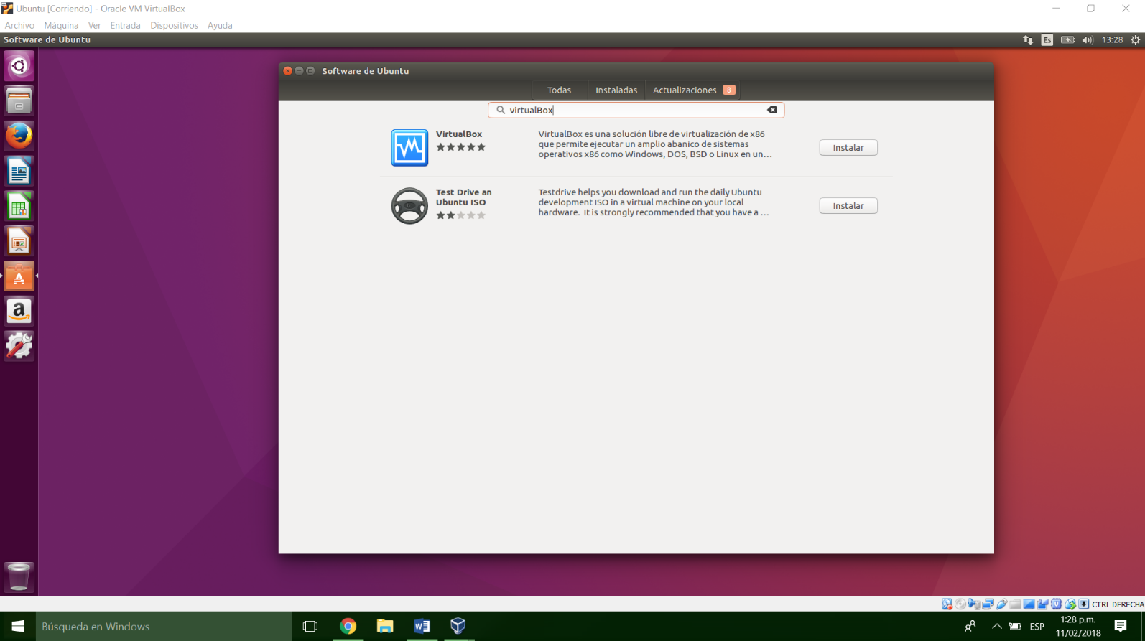

Sí tenemos una contraseña establecida en Ubuntu, nos pedirá autenticarnos.

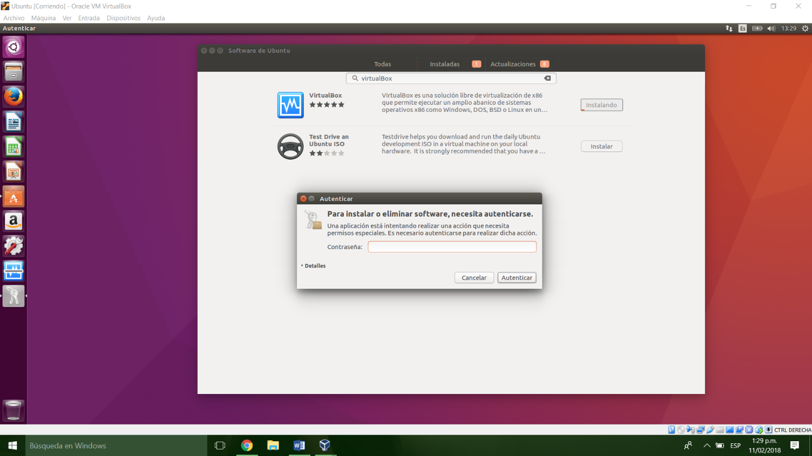

1. **Abrimos VirtualBox desde el *Launcher***

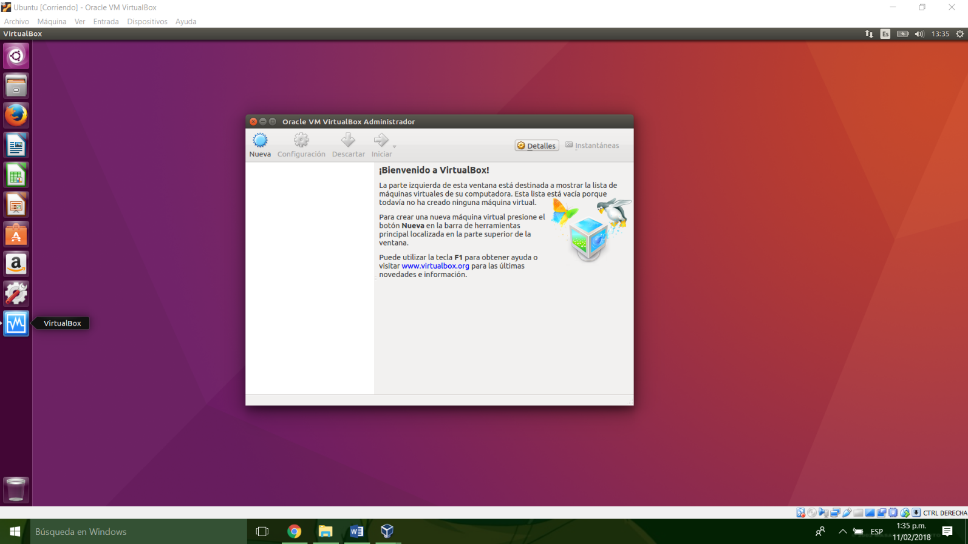

1. **Presionamos en Nueva e ingresamos los datos.**

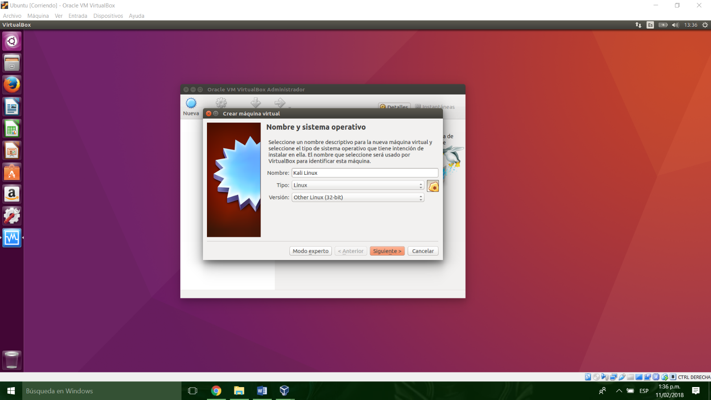

**Nombre:** Es el nombre que le pondremos a nuestra máquina virtual.

**Tipo:** Es el tipo de sistema operativo que va a correr la maquina virtual, en este caso Linux.

**Versión:** Other Linux, la cantidad de bits le ponen dependiendo del SO que hayan descargado, en este caso, se descargó Kali Linux de 64 bits por ende se escoge **Other Linux (64-bit)**.

1. **Asignamos la cantidad de memoria RAM que queremos que el equipo tenga.**

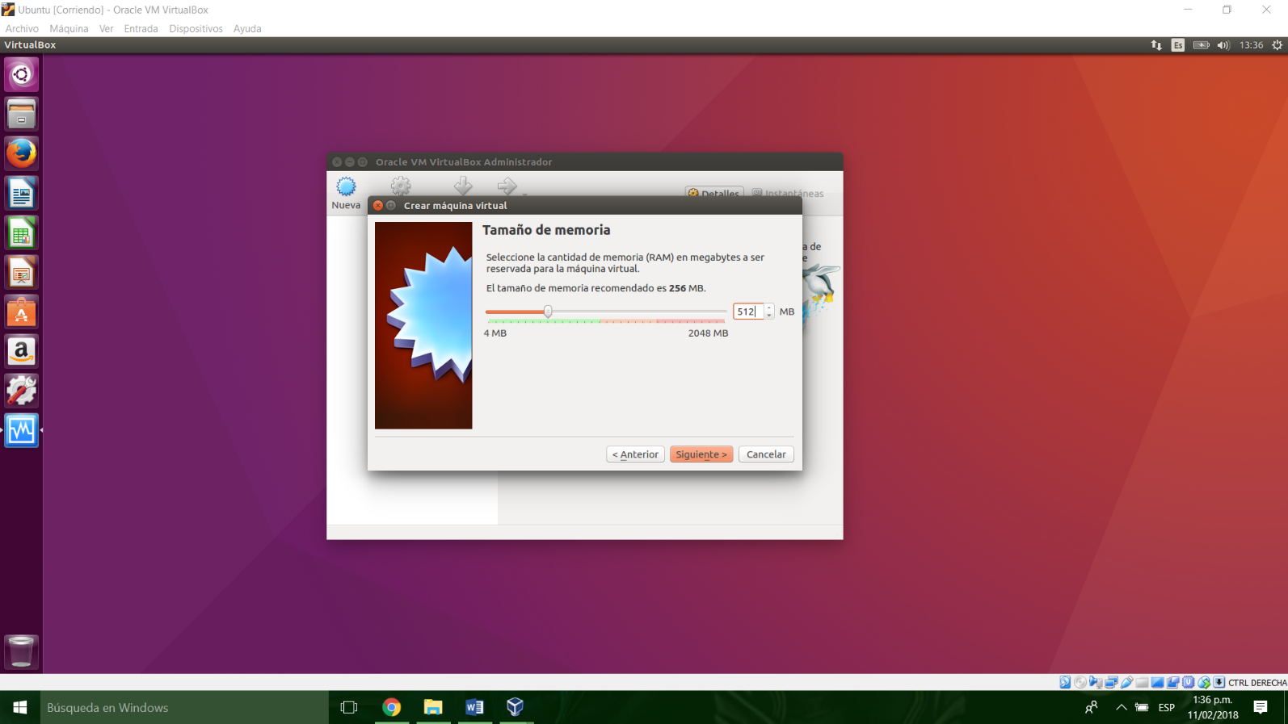

1. **Creamos el disco virtual en este caso escogeremos el tipo de disco VHD.**

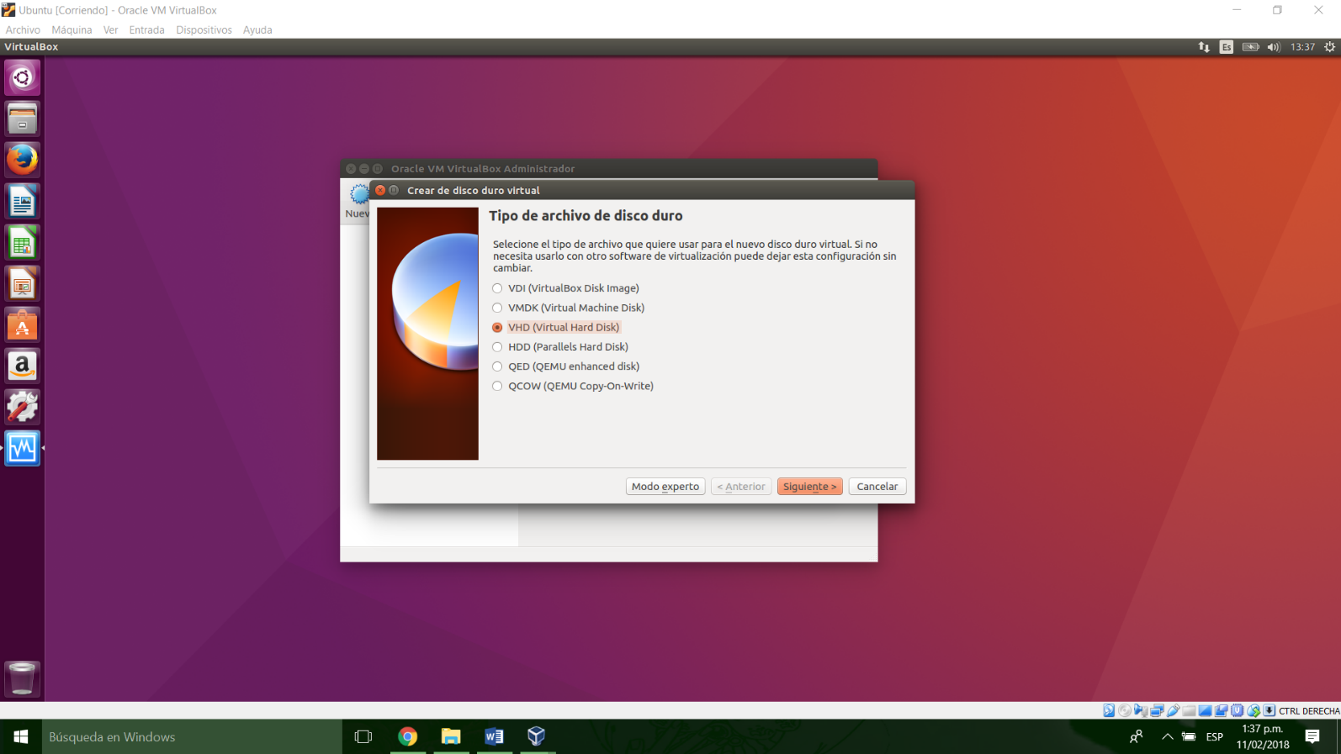

1. **Escogemos reservado dinámico para que el disco vaya creciendo a medida que se vaya llenado.**

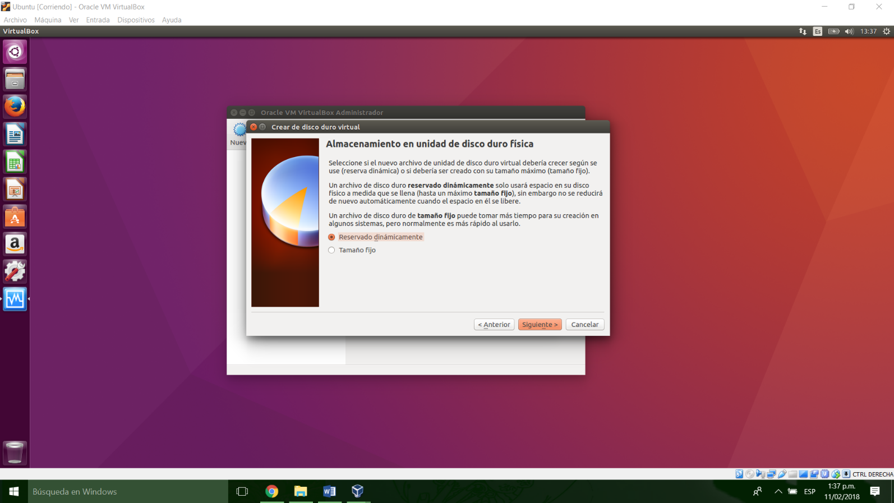

1. **Asignamos la capacidad de almacenamiento del disco duro.**

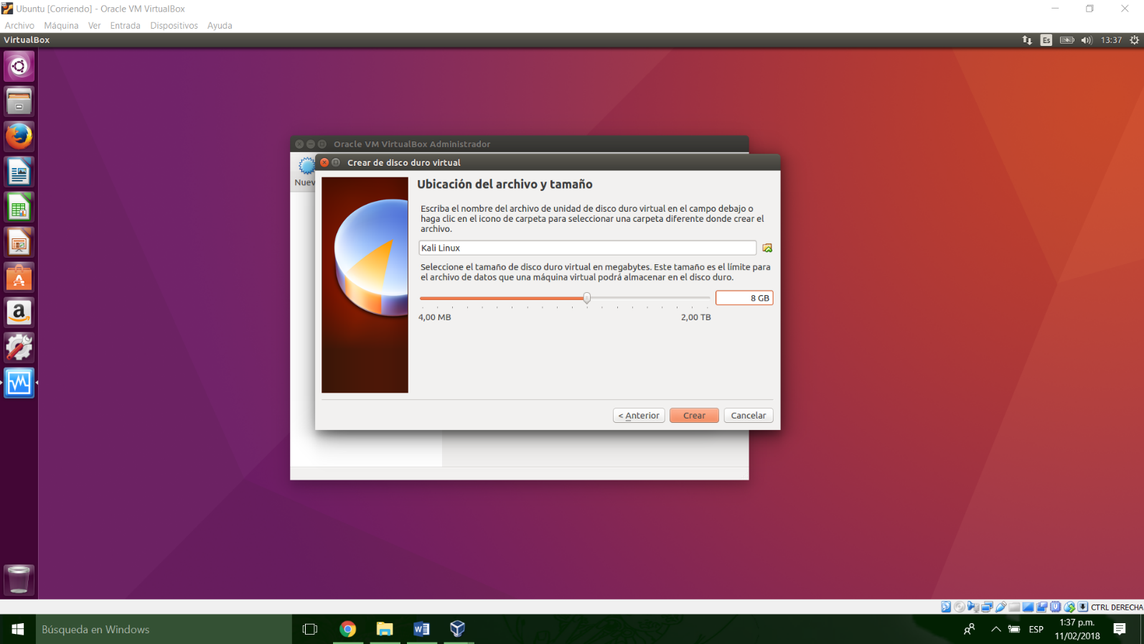

1. **Seleccionamos configuración dándole click derecho sobre la maquina que hemos creado**

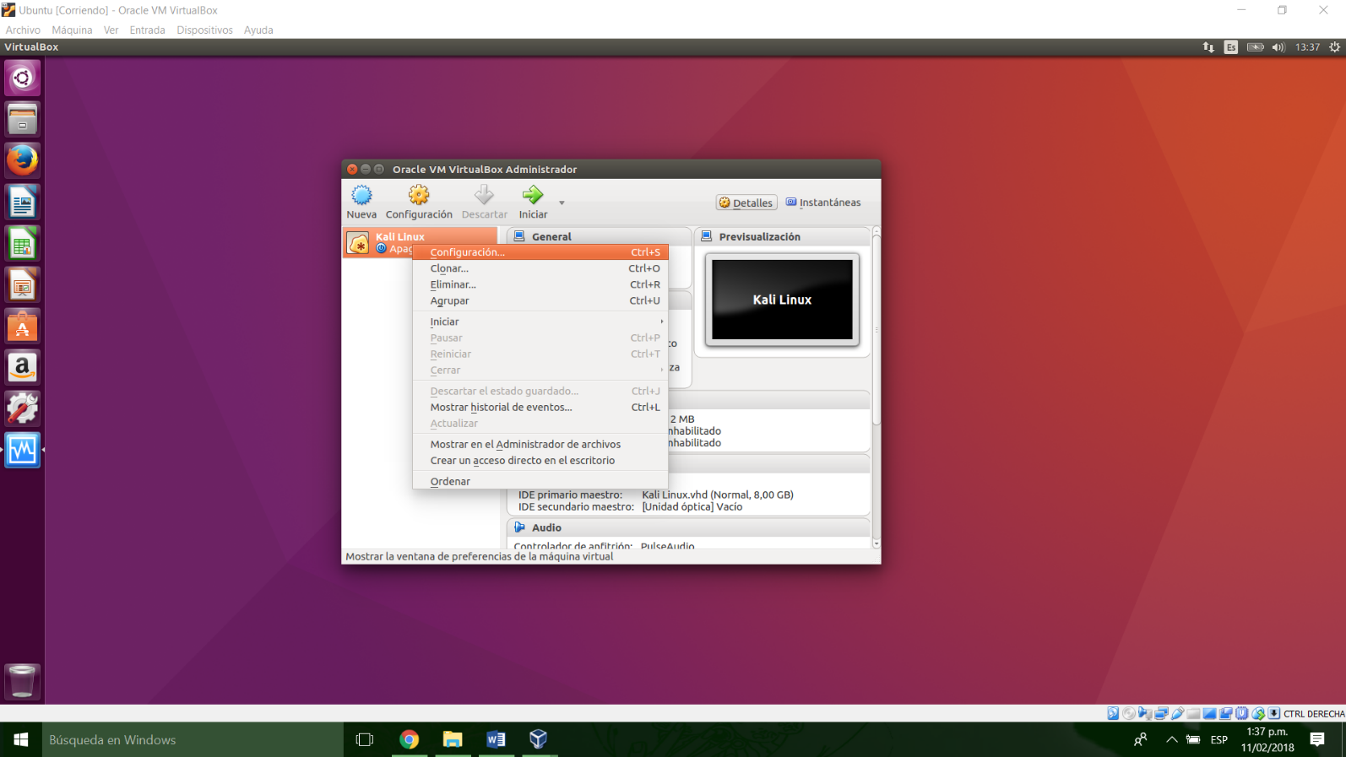

1. **Vamos a almacenamiento y buscamos la imagen (.iso) del sistema de Kali Linux**

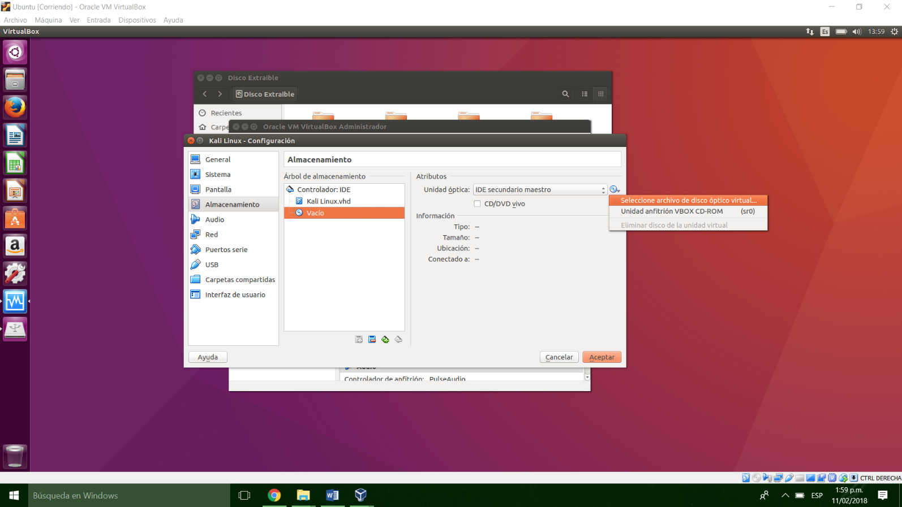

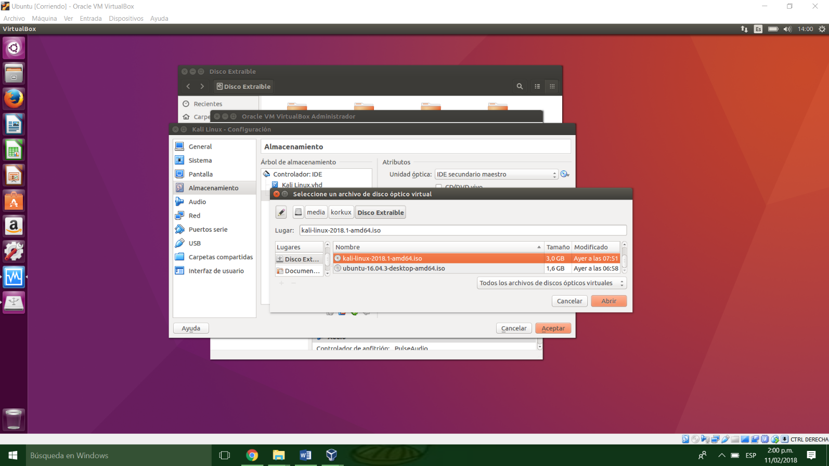

Aceptamos la configuración.

1. **Iniciamos la maquina virtual.**

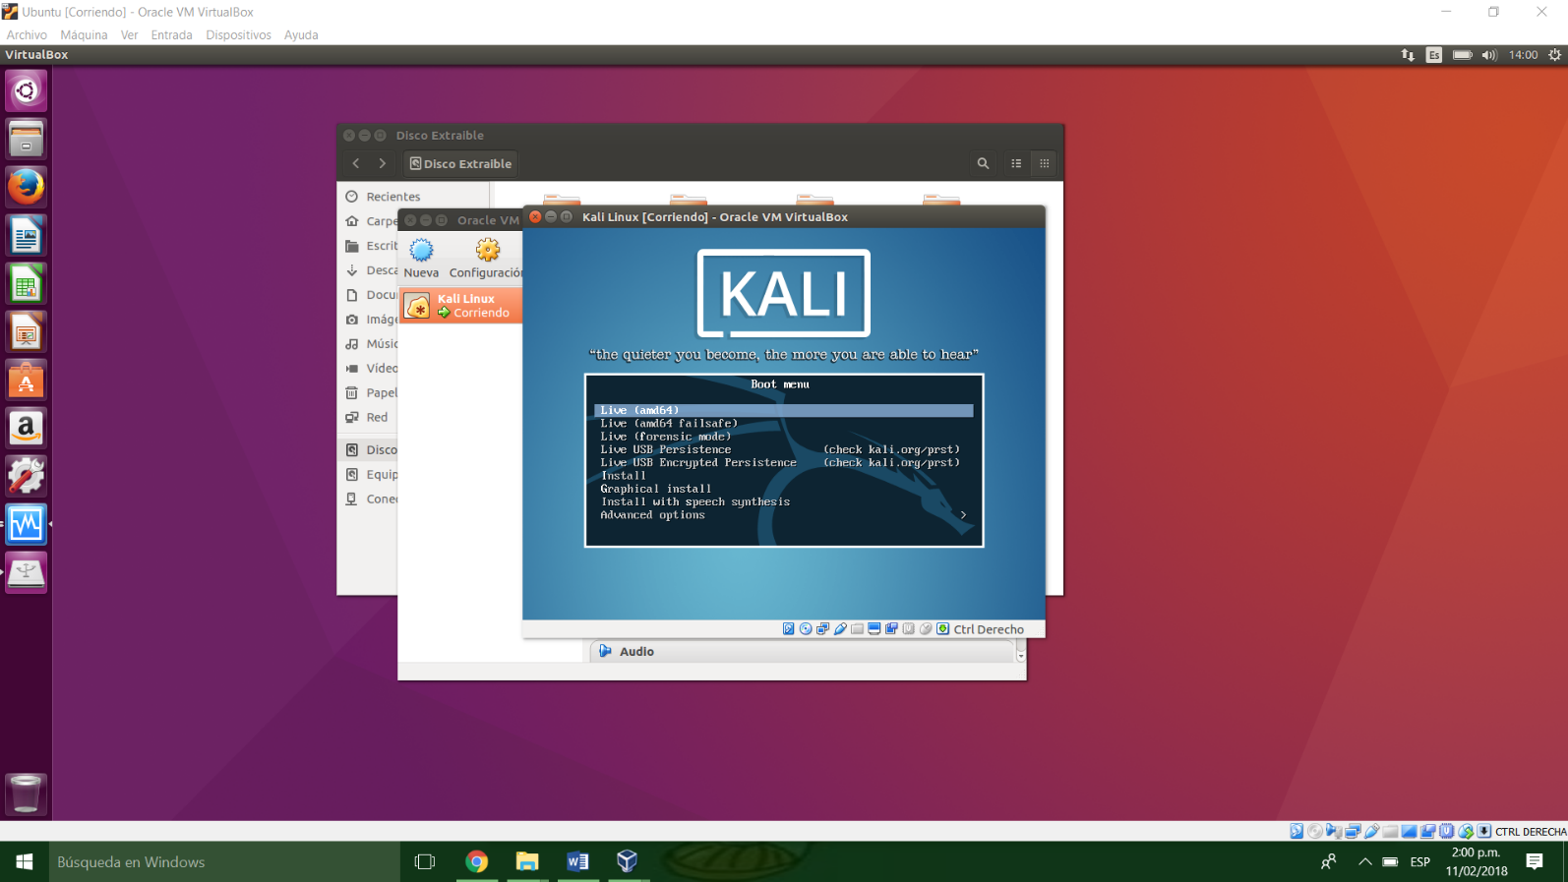

Para autenticarnos usamos:

**Usuario:** root

**Contraseña:** toor

INSTALACIÓN EN WINDOWS

Tras descargar los materiales necesarios procedemos a instalar virtual box.

1. Cuando abramos el instalador se nos mostrará esta pantalla, le daremos en siguiente o next.

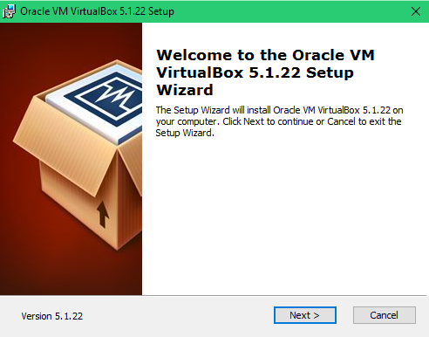

Imagen 1. Primera pantalla de instalación de Virtual Box

1. Después se nos mostrará esta pantalla donde escogeremos la ruta dónde se guardará el programa.

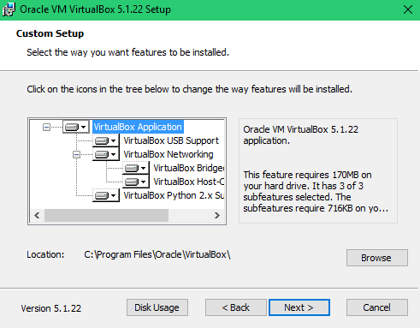

Imagen 2. Pantalla de localización dónde estará el programa

1. Tras esto procedemos a aceptar.

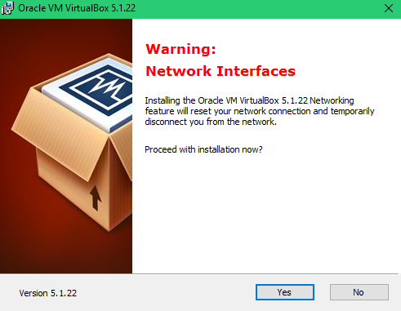

Imagen 3. Pregunta sobre si desea instalar o no

1. Le damos a instalar y el programa rápidamente completará la instalación y procederá a abrirse.

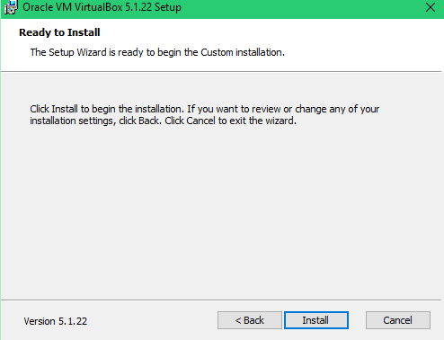

Imagen 4. Finalización de la instalación

1. Se nos abrirá virtual box y procederemos a configurar la máquina virtual e instalarla, dándole al botón de nuevo.

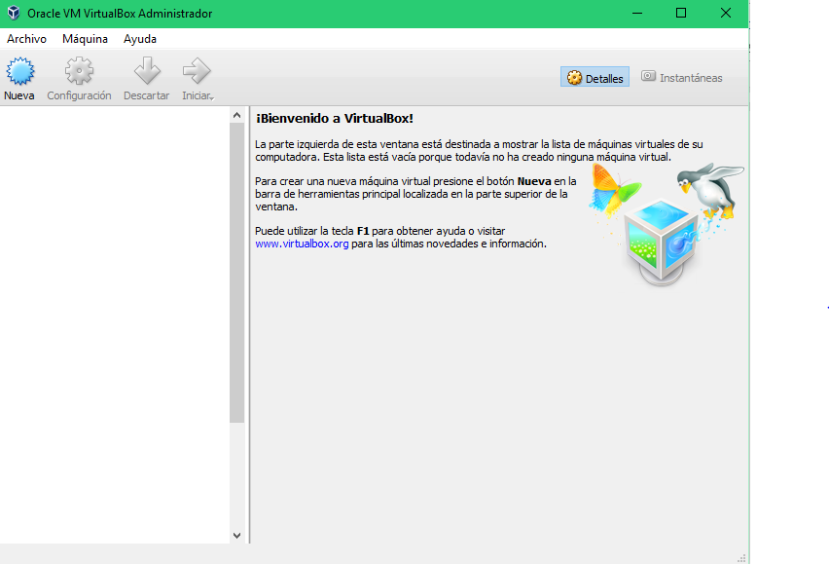

Imagen 5. Virtual Box

1. Indicaremos el nombre de la máquina virtual, en este caso Kali Linux, en tipo pondremos **Linux** y la versión Other Linux, y de acuerdo con el sistema operativo que hayan descargado seleccionan 32 o 64 bits.

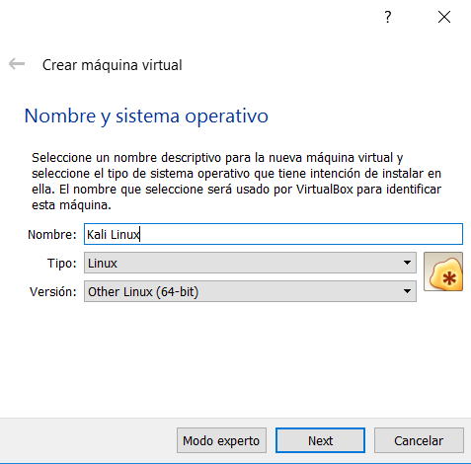

Imagen 6. Nombre y sistema operativo de la máquina virtual.

1. Lo que procedemos a poner es la Capacidad de memoria RAM que le daremos de nuestro equipo, esto quiere decir que se le asigna una cantidad de RAM a la máquina virtual que será sacado del equipo físico dónde está siendo instalada.

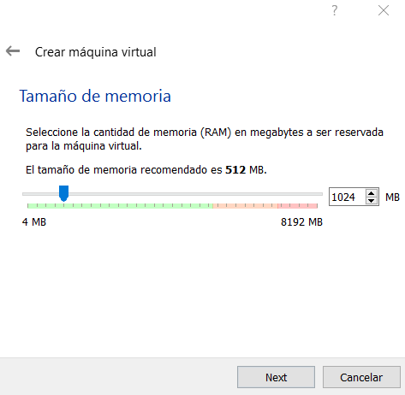

Imagen 7. Asignación de memoria RAM a la máquina virtual.

1. Le asignamos también una cantidad de disco duro a la máquina, esto nos permitirá guardar, si se desea, lo que realicemos durante el tiempo que usemos la máquina.

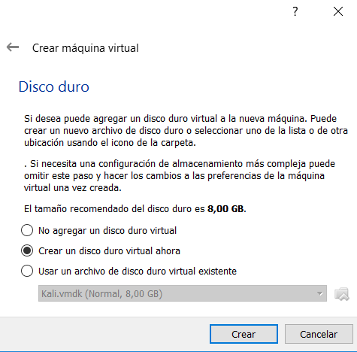

Imagen 8. Asignación de disco duro a la máquina virtual.

1. Seleccionamos el tipo de disco, esto dependerá de las necesidades que tengamos, es decir, si solo usaremos la máquina virtual en virtual box podríamos dejarlo en VDI, si se piensa usar esta misma maquina con otro software de virtualización como VMware, lo recomendable es guardarlo en VHD o en VMDK.

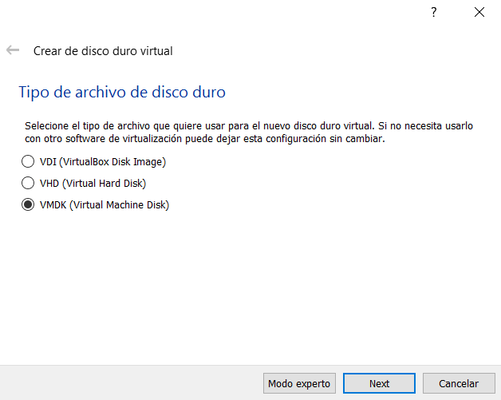

Imagen 9. Tipos de discos duros en virtual box.

1. Ahora es hora de asignar la capacidad del disco duro, pero es recomendable dejarlo en reservado dinámicamente, esto quiere decir que a medida que se vaya necesitando el disco duro, este va aumentando. Tamaño fijo es asignarle una capacidad especifica por ejemplo 20GB.

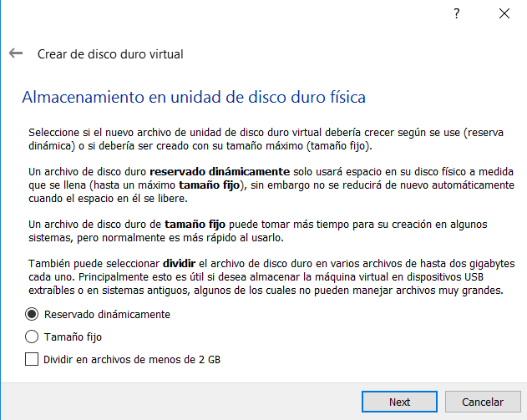

Imagen 10. Tipo de almacenamiento del disco duro en virtual box.

1. Le ponemos un nombre al disco duro, y una capacidad inicial, que irá aumentando a medida que sea necesario si se escogió la opción de reserva dinámicamente. También seleccionamos la carpeta dónde será guardada.

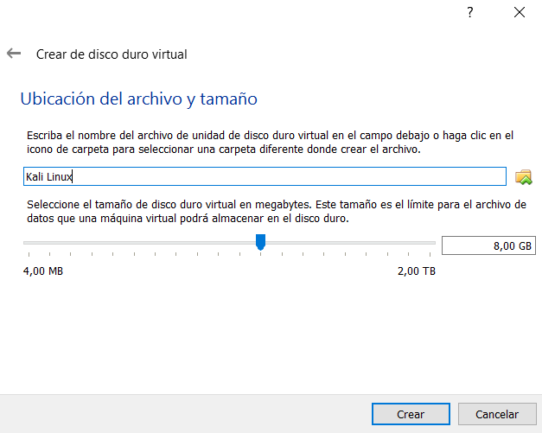

Imagen 11. Tamaño y ubicación del disco duro.

1. Ahora seleccionamos la máquina que se nos ha creado, y le damos en configuración.

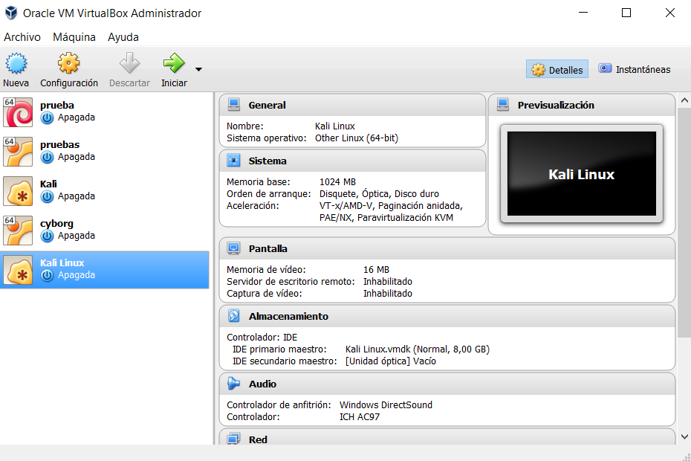

Imagen 12. Máquina virtual creada en Virtual Box.

1. Al abrir la configuración, procedemos a darle en almacenamiento y click derecho en **controlador: IDE** y le damos click en Agregar unidad óptica y luego en seleccionar disco.

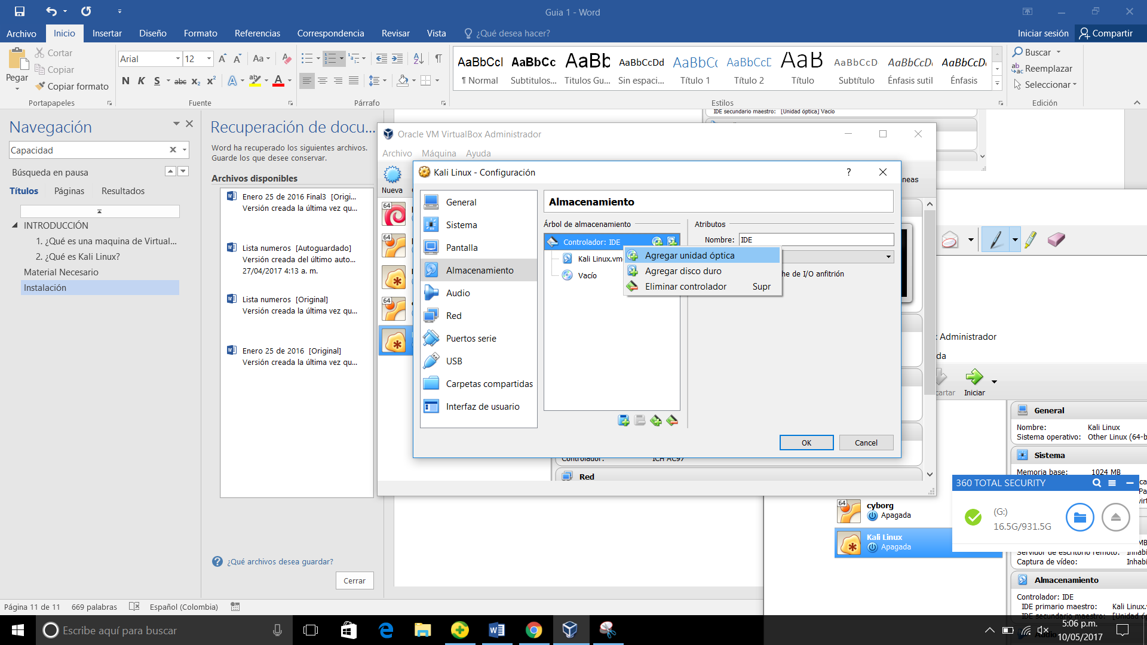

Imagen 13. Unidades de almacenamiento de la máquina virtual.

1. Buscamos el sistema operativo de Kali Linux y lo seleccionamos, le damos a Ok.

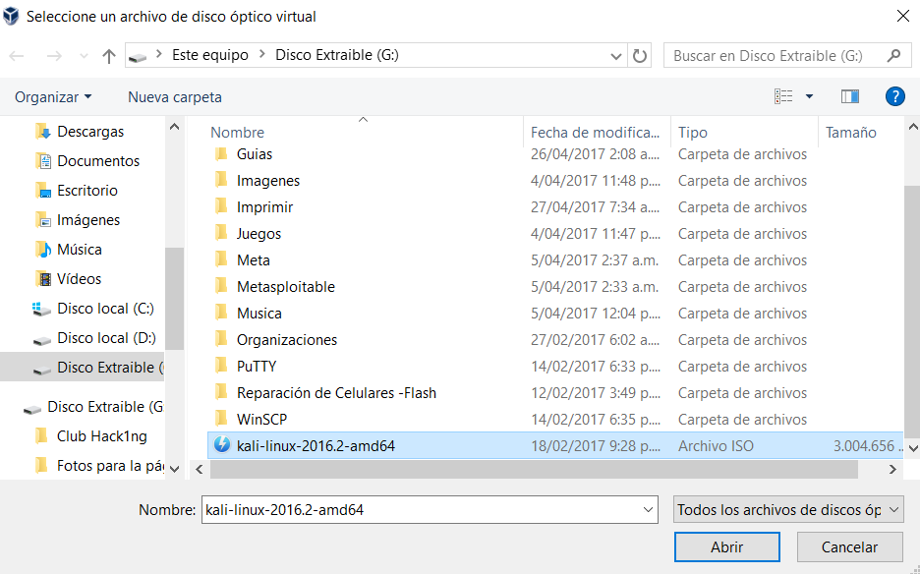

Imagen 14. Instalación del sistema operativo.

1. Podemos arrancar la máquina dándole a iniciar (El icono de la flecha horizontal verde), al iniciar le damos enter en el menú de Kali.

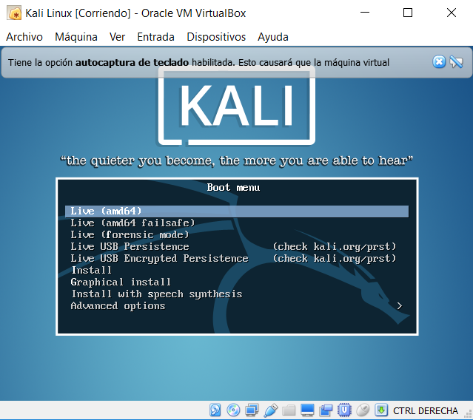

Imagen 15. Boot Menú de Kali Linux.

Con eso se completa la instalación, sólo queda explorar está muy buena distribución.

Nos autenticamos con:

Usuario: **root**

Contraseña: **toor**